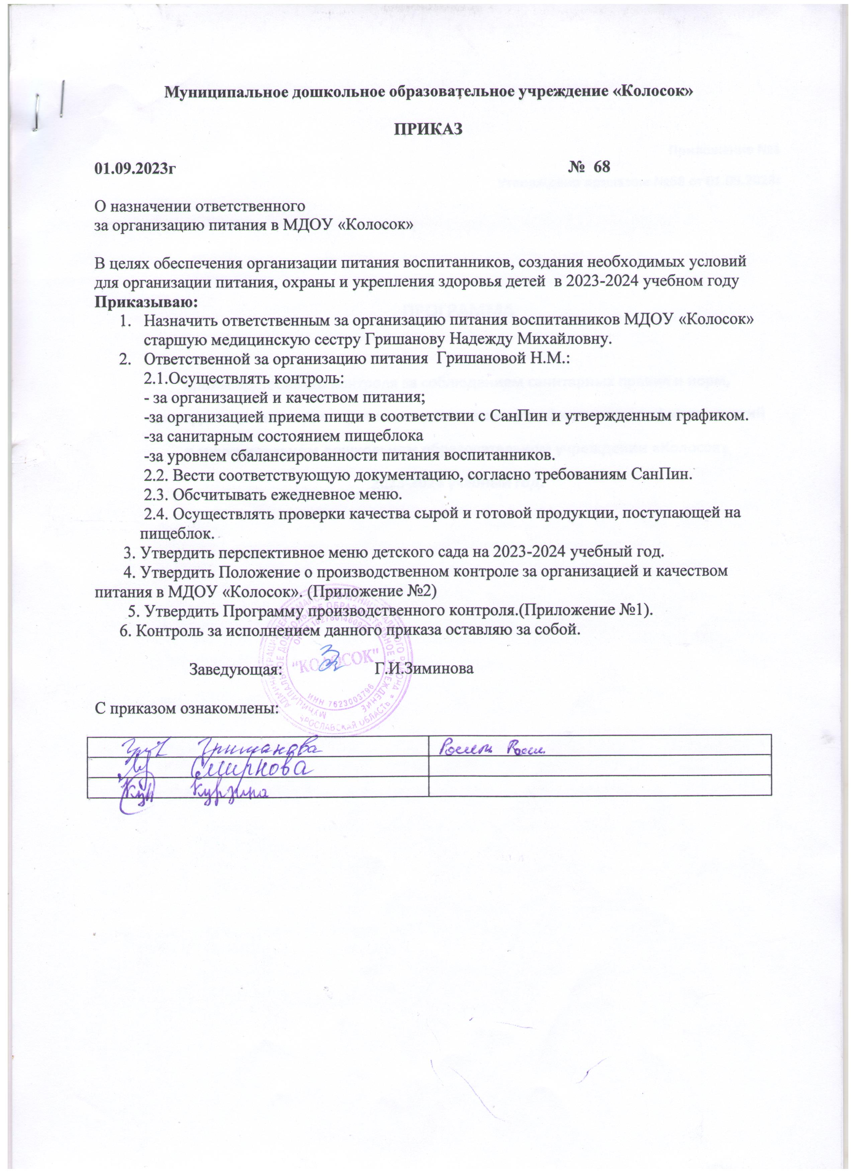

Приложение №2
Утверждено заведующей МДОУ «Колосок» Г.И.Зиминова
Приказ № 69 от 01.09.2023г

Положение ОБ ОРГАНИЗАЦИИ ПИТАНИЯ

- ОБЩИЕ ПОЛОЖЕНИЯ.

1.1. Положение о порядке организации питания обучающихся в МДОУ «Колосок» (далее – «Положение») устанавливает порядок организации рационального питания обучающихся в МДОУ «Колосок», определяет основные организационные принципы, правила и требования к организации питания обучающихся, регулирует отношения между администрацией детского сада и родителями (законными представителями).
1.2. Положение разработано в целях организации полноценного горячего питания обучающихся, социальной поддержки и укрепления здоровья детей, создания комфортной среды образовательного процесса.
1.3. Положение разработано в соответствии с:
• законом Российской Федерации "Об образовании";
• Типовым положением об образовательном учреждении;
• уставом ;
• федеральным законом от 30.03.1999 года № 52-ФЗ " О санитарно- эпидемиологическом благополучии населения";
*Закон РФ от 7 февраля 1992 г № 2300-1 «О защите прав потребителей».
• СанПиН 2.3. /2.4.3590-20 «Санитарно-эпидемиологические требования к организации общественного питания населения»
1.4. Действие настоящего Положения распространяется на всех обучающихся в МДОУ.
1.5. Настоящее Положение является локальным нормативным актом, регламентирующим деятельность МДОУ «Колосок» по вопросам питания, согласовывается с педагогическим советом и утверждается (либо вводится в действие) приказом заведующей.
1.6. Положение принимается на неопределенный срок. Изменения и дополнения к Положению принимаются в порядке, предусмотренном п.1.5. настоящего Положения.
1.7. После принятия Положения (или изменений и дополнений отдельных пунктов и разделов) в новой редакции предыдущая редакция автоматически утрачивает силу.

2. ОСНОВНЫЕ ЦЕЛИ И ЗАДАЧИ.

2.1. Основными целями и задачами при организации питания учащихся в МДОУ «Колосок» является:
• обеспечение учащихся питанием, соответствующим возрастным физиологическим потребностям в пищевых веществах и энергии, принципам рационального и сбалансированного питания;
• гарантированное качество и безопасность питания и пищевых продуктов, используемых для приготовления блюд;
• предупреждение (профилактика) среди обучающихся инфекционных и неинфекционных заболеваний, связанных с фактором питания;
• пропаганда принципов полноценного и здорового питания;
• использование бюджетных средств, выделяемых на организацию питания, в соответствии с требованиями действующего законодательства;

3. ОБЩИЕ ПРИНЦИПЫ ОРГАНИЗАЦИИ ПИТАНИЯ УЧАЩИХСЯ.

3.1. Организация питания учащихся является отдельным обязательным направлением деятельности детского сада. Под четырехразовым питанием обучающихся, понимается организованная реализация блюд, приготовленная на пищеблоке в соответствии с примерным двухнедельным меню, утвержденным заведующей детского сада.
3.2. Для организации питания учащихся используются специальные помещения (пищеблок), соответствующие требованиям санитарно-гигиенических норм и правил по следующим направлениям:
• обеспеченность технологическим оборудованием, техническое состояние которого соответствует установленным требованиям;
• наличие пищеблока, подсобных помещений для хранения продуктов;
• обеспеченность кухонной и столовой посудой, столовыми приборами в необходимом количестве и в соответствии с требованиями СанПиН;
• наличие вытяжного оборудования, его работоспособность;
• соответствие иным требованиям действующих санитарных норм и правил в Российской Федерации.
  - В пищеблоке постоянно должны находиться:
• заявки на питание;
• журнал бракеража пищевых продуктов и продовольственного сырья;
• журнал бракеража готовой кулинарной продукции, журнал здоровья;
• журнал учета температурного режима холодильного оборудования;
• ведомость контроля рациона питания (формы учетной документации пищеблока – приложение к 2.3. /2.4.3590-20);
• ежедневные меню, технологические карты на приготовляемые блюда;
• приходные документы на пищевую продукцию, документы, подтверждающие качество поступающей пищевой продукции (накладные, сертификаты соответствия, удостоверения качества, документы ветеринарно-санитарной экспертизы и др.);
3.4. Администрация детского сада обеспечивает принятие организационно- управленческих решений, направленных на обеспечение горячим питанием учащихся, принципов и санитарно-гигиенических основ здорового питания, ведение консультационной и разъяснительной работы с родителями (законными представителями) учащихся.
3.5.Режим питания в детском саду определяется СанПиН 2.3./2.4.3590-20 "Санитарно- эпидемиологическими требованиями к организации питания обучающихся в общеобразовательных учреждениях, учреждениях начального и среднего профессионального образования", утвержденными постановлением Главного государственного санитарного врача Российской Федерации №45 от 23.07.2008 года.
3.6. Обслуживание горячим питанием учащихся осуществляется штатными сотрудниками детского сада, имеющими соответствующую профессиональную квалификацию, прошедшими предварительный (при поступлении на работу) и периодический медицинские осмотры в установленном порядке, имеющими личную медицинскую книжку установленного образца.

